Історія України
Урок 32. Національне відродження кримських татар. Ісмаїл Гаспринський.
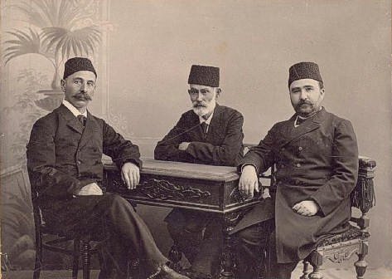

Національне відродження кримських татар
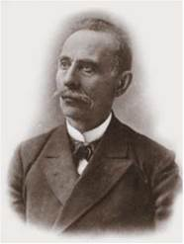
З курсу історії 8-го класу ви пам’ятаєте, що на час приєднання Криму до Російської імперії найбільшою етнічною групою там були кримські татари. Установивши в Криму свою владу, російський уряд розпочав його систематичну колонізацію, унаслідок якої змінився етнічний склад населення півострова. Не визнаючи захоплення Криму Росією і не погоджуючись із політикою російщення регіону, кримські татари стали масово емігрувати до Туреччини. Найбільша хвиля еміграції спостерігалася на межі XVIII-XIX ст. і в середині XIX ст., одразу після Кримської війни. Зрештою Крим залишило дві третини татарського населення.
Ісмаїл-бей Гаспрали (Ісмаїл Гаспринський) (1851-1914) кримськотатарський просвітник, мислитель, письменник, видавець першої у Криму тюркомовної газети. Навчався в сільській мусульманській школі - мектебе, потім у Московському кадетському корпусі. У 1867 р. вернувся до Бахчисарая, де викладав у мусульманській семінарії - Зінджерлі-медресе. Певний час мешкав у Парижі та Стамбулі.
З 80-х років XIX ст. у Криму почалося кримськотатарське національне відродження, яке згодом заторкнуло всі татарські й інші тюркські народи Російської імперії. Цей рух очолив Ісмаїл-бей Гаспрали (Гаспринський). Від 1877 р. І. Гаспринський став міським головою Бахчисарая. Там він заснував у 1883 р. двомовну кримськотатарсько-російську газету «Перекладач-Терджиман». Вона була першою і протягом багатьох років єдиною тюркськомовною газетою в Російській імперії.
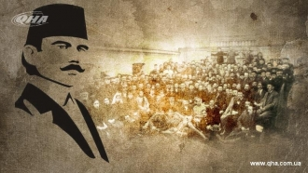

У газеті публікували матеріали, присвячені проблемам мусульман Криму й усієї імперії, подіям загальноросійського і світового політичного та культурного життя. Ця газета стала «вікном у великий світ» для кримських татар та інших тюркськомовних народів імперії в Поволжі. Закавказзі й Середній Азії.
Завдяки активному поширенню газети популяризували просвітницькі ідеї реформатора. Тож газета стала рупором національного відродження кримських татар, яке, на думку І. Гаспринського, починалося з турботи про освіту народу і його духовне пробудження.
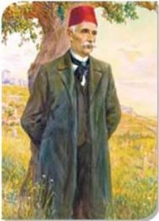
Традиційна система релігійних навчальних закладів кримських мусульман складалася із двох рівнів - початкова (мектебе) та вища (медресе).
І. Гаспринський запропонував програму освітньої реформи, що передбачала запровадження нового методу навчання грамоти. За його методом окремій літері відповідали конкретні звуки (такі нові початкові школи реформатор, назвав новометодними). Реформа включала викладання нових предметів у мектебе і медресе, створення перших національних підручників і навчальних посібників для вчителів, організацію жіночої освіти в Криму.
Окрім того, І. Гаспринський обстоював ідею формування національної інтелектуальної еліти, здатної зробити для свого народу значно більше за власних батьків, докладав зусиль до створення політичних структур, що переймалися б проблемами мусульман Росії. І. Гаспринський започаткував дискусію про національну ідентичність кримських татар.
Завдання по темі:
- Прочитати матеріали підручника «Історія України, 9 клас» та конспект Гугл Клас
- Ознайомтеся з біографією І. Гаспринського і дайте відповіді на запитання.
- Якби ви мали змогу поспілкуватися із діячем, щоб ви його запитали про його діяльність?
- Якої б поради попросили дати українським діячам у боротьбі за відродження національної свідомості?
- Що б розповіли про події в сучасній Україні?
- Чи погоджуєтесь ви з тим, що... Чому?
З 80-х років XIX ст. у Криму почалося кримськотатарське національне відродження, яке згодом заторкнуло всі татарські й інші тюркські народи Російської імперії.
- Дайте визначення термінам: кримсько-татарський рух, мектебе, медресе
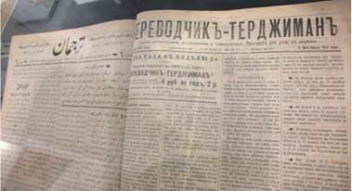
- Охарактеризуйте ілюстрацію по темі: І. Гаспринський «Випускаючи нашу газету, ми хочемо заявити нашим читачам, що “Терджиман” намагатиметься передусім, з одного боку - давати потрібні та корисні для культурного життя знання, а з іншого - знайомити російське суспільство з нашими національними потребами. Наш шлях важкий і складний. Тому ми взялися за цю справу в ім’я Господа і взялися за перо в інтересах правди й науки».

Сторінки газети «Перекладач-Терджиман»

Умови виконання роботи:
- Уважно прочитати текст
- Роботу не відсилати, конспект буде перевірений у класі під час уроку
- Приділити увагу до визначення термінів
- Оцінка за створення короткого конспекту :) або :(

